
4.4 Schreiben modellieren
Unterrichts-baustein | Kurs
Inhalt | 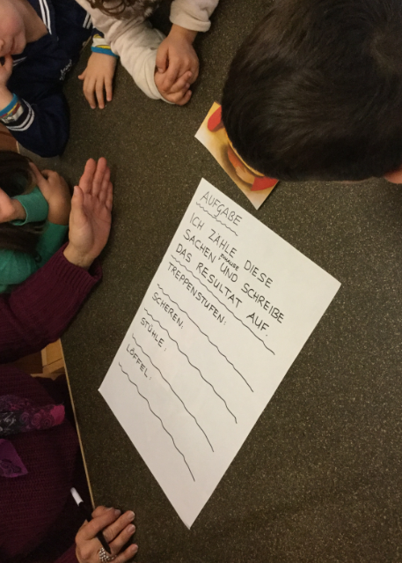  Schreiben  Die Kindergartenlehrperson zeigt den Kindern vor (sie modelliert), wie sie eine Hausaufgabe für die Kinder (auf)schreibt.
Bezug zum Lehrplan 21 | Die Schülerinnen und Schüler  - können Beobachtungen wiedergeben und einfache Sachverhalte mit Unterstützung beschreiben. (Sprechen, D.3.B.1, 1b)  - können Erfahrungen sammeln mit vielfältigen altersgemässen Texten (z.B. Bilderbuch, Vorlesegeschichte, Brief, Notiz, Plakat), um Muster für das eigene Schreiben zu gewinnen (z.B. Kritzelbrief, Liste). (Schreiben, D.4.B.1, 1a)  - kennen Schrift als Trägermedium von Bedeutung und als Instrument, um Gedanken festzuhalten und bei anderen etwas zu bewirken (z.B. Geschenkbrief, Dankeskarte, Wunschliste). (Schreiben, D.4.B.1, 1b)
Ziele | - Sehen, wie ein Text entsteht (Schreibprozess miterleben)  - Erfahren, weshalb Schreiben sinnvoll ist und dass Geschriebenes gelesen wird  - Erstes inhaltliches und sprachliches Wissen zu einer bestimmten Textsorte aufbauen  - Erleben, wie man über das Schreiben reden kann => Aufbau von Wissen über das Schreiben und von sprachlichem Wissen auf einer Meta-Ebene.
Dauer | 15-20 Minuten
Sozialform | 5-7 Kinder
Vorgehen | - Die Kinder sitzen gemeinsam mit der Kindergartenlehrperson um einen Tisch herum. Das Schreibblatt muss für alle gut sichtbar sein.  - Die Lehrperson schreibt die folgende kleine Hausaufgabe zum Thema „Die grosse Wörterfabrik“ vor den Augen der Kinder in Grossbuchstaben in Basisschrift auf.  AUFGABE  ICH ZÄHLE DIESE SACHEN ZU HAUSE UND SCHREIBE DAS RESULTAT AUF.  - TREPPENSTUFEN  - SCHEREN  - STÜHLE  - LÖFFEL  - Zuerst steht die Funktion des Schreibens im Zentrum. Die Lehrperson teilt den Kindern mit, dass sie jetzt eine kleine Hausaufgabe auf den nächsten Tag (WAS) für die Eltern / für das Elternheft (FÜR WEN) aufschreiben wird. Das soll eine Erinnerungsstütze für Kind und Eltern sein und man hat dann auch gleich ein Blatt, auf dem die Informationen aufgeschrieben werden können (WOZU). Das Blatt wird einmal geschrieben und kann nachher für alle Eltern kopiert werden.  - Die Hausaufgabe wird mündlich kurz vorbesprochen. Ev. wird gemeinsam mit den Kindern bestimmt, was sie zu Hause zählen und aufschreiben sollen.  - Nun modelliert die Lehrperson, wie sie vorgeht. Sie wägt zum Beispiel ein paar mögliche Arten der Blattgestaltung ab, nimmt zuerst ein Entwurfsblatt und beginnt zu schreiben.  - Sobald es um das konkrete Aufschreiben der Hausaufgabe geht, spricht die Lehrperson beim Aufschreiben langsam silbisch mit. Die Kinder sollen erfahren können, wie Ausgesprochenes in Schrift übergeht.  - Am Ende (oder auch zwischendurch) wird der Text noch einmal durchgelesen bzw. vorgelesen. Ist alles aufgeschrieben, was nötig ist?  - Die Lehrperson kann extra etwas einbauen, was überarbeitet werden soll. Es muss etwas sein, was auch den (oder einigen) Kindern auffallen kann bzw. was auch sie bemerken können. Zum Beispiel könnten die Stühle vergessen werden. Hier können auch diejenigen Kinder einbezogen werden, die bereits (ein bisschen) lesen können, indem zum Beispiel ein –offensichtlicher– Buchstabe vergessen wird.  - Beim nochmaligen Durchlesen könnten die Kinder auch einen weiteren Gegenstand nennen, der zu Hause gezählt werden muss.  - Die Lehrperson schreibt die Hausaufgabe noch einmal schön ab und die Kopiervorlage ist fertig!  - Je nach Konzentration der Kinder fasst die Lehrperson am Schluss noch einmal zusammen, wie der Text aufgebaut ist.
Hintergrund-informationen | Nach Sturm (2016a, 1) geht es beim Modellieren darum, „Verborgenes sichtbar“ zu machen. Alle, ansonsten „im Stillen“ wirkenden, komplexen Denkprozesse während des ganzen Schreibprozesses sollen durch das laute Denken sichtbar gemacht werden. Die Kinder sollen über das Mitschauen und Mitdenken erleben, welche Überlegungen sich die schreibende Lehrperson beim Bewältigen einer kleinen Schreibaufgabe macht und Wissen über das Schreiben und den Schreibprozess aufbauen.  Zu erkennen, warum man überhaupt schreibt und zu erleben, dass Geschriebenes gelesen wird, ist vor allem für Kinder, die dem Schreiben in ihrem ausserschulischen Umfeld kaum oder gar nicht begegnen, äusserst wichtig. (vgl. Sturm, ebd.)  Sturm betont, dass es bei solchen Modellierungsaufgaben nicht darum geht, dass die Kinder das Vorgezeigte nachmachen! (ebd.) Vielmehr sollen die Kinder über das Beobachten „einen etwas erweiterten Schreibbegriff aufbauen, das heisst, Schreibe nicht nur als Aufschreiben oder Schön-Schreiben verstehen.“ (ebd.)
Hinweise | - Da das Modellieren zwar einfach tönt, in der Ausführung aber anspruchsvoll ist, empfehlen wir, die beiden Musteraufgaben (siehe Quellen) vor dem Durchführen dieses Unterrichtsvorschlags zu lesen.  - Alltägliche Situationen aufgreifen, in denen Schreiben nötig, sinnvoll ist.  - Schreiben an Adressat/-innen – es muss immer klar sein oder klar werden, für wen geschrieben wird. Man erhält in jedem Fall eine Antwort von der Person, die das Geschriebene gelesen hat.
Weitere mögliche Modellier-situationen | - Eine Figur aus der Geschichte schreibt einer anderen einen Brief. Dazu passt das Vorgehen, das in der Musteraufgabe „Einen Brief modellieren“ beschrieben ist.  - Eine Einladung an Gäste für ein Wörterfest  - Eine Anleitung für die Bedienung des CD-Players für die Kindergärtnerin nebenan schreiben (sie möchte ihn ausleihen).  - Der DaZ-Lehrerin eine Geburtstagskarte mit einem schönen Wort als Geschenk schreiben.  - Einen Bericht zum Wörterfest schreiben für ein Kind, das nicht daran teilnehmen konnte
Material | - Ein A3-Blatt  - Schreibutensilien
Quellen | Modellvorlage für das vorliegende Unterrichtsbeispiel ist die Musteraufgabe „Einen Znünizettel modellieren“ von Afra Sturm. Die Hausaufgabe stammt von M. Beutler.  - Sturm, A. 2016a. Einen Znünizettel modellieren. Musteraufgabe zu „Schreiben auf allen Schulstufen – Schreibstrategien – Kindergartenstufe“. https://wiki.edu-ict.zh.ch/quims/fokusa/mua  - Sturm, A. 2016b. Einen Brief modellieren. Musteraufgabe zu „Schreiben auf allen Schulstufen – Schreibstrategien – Kindergartenstufe“. https://wiki.edu-ict.zh.ch/quims/fokusa/mua

HAUSAUFGABE

ICH ZÄHLE DIESE SACHEN ZU HAUSE UND SCHREIBE DAS RESULTAT AUF.

TREPPENSTUFEN

SCHEREN

STÜHLE

LÖFFEL

